**INDICAÇÃO Nº / 2023**

Indica **limpeza e retirada de troncos e galhos** na Rua José Mir Perales, Pq. Residencial Fantinatti.

**EXCELENTÍSSIMO SENHOR PRESIDENTE DA CÂMARA MUNICIPAL DE SUMARÉ,**

Nos termos dos art. 203 a 205 do Regimento Interno desta Casa de Lei, INDICO ao Exmo. Sr. Prefeito Municipal a ele solicitando que, junto à secretaria competente seja feito Limpeza e retirada de troncos e galhos na Rua José Mir Perales, situada no Pq. Res. Fantinatti.

A presença de troncos e galhos obstruindo vias públicas representa não apenas uma questão de estética, mas também de segurança e acessibilidade para os moradores locais. A limpeza e retirada desses materiais são medidas fundamentais para manter a ordem e a funcionalidade da área pública.

Sala das sessões, 26 de outubro de 2023.

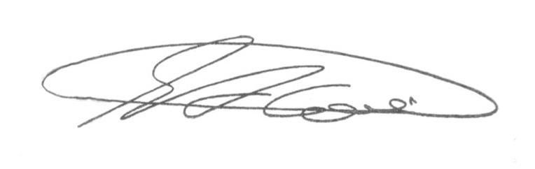

**SEBASTIÃO ALVES CORREA**

TIÃO CORREA – Vereador (PSDB)

**ANEXO**

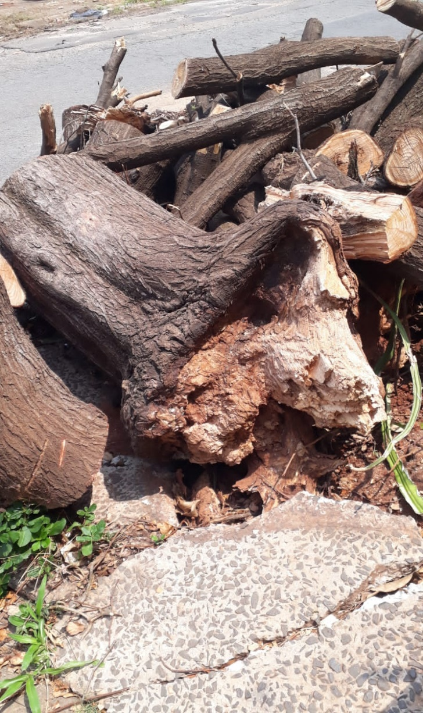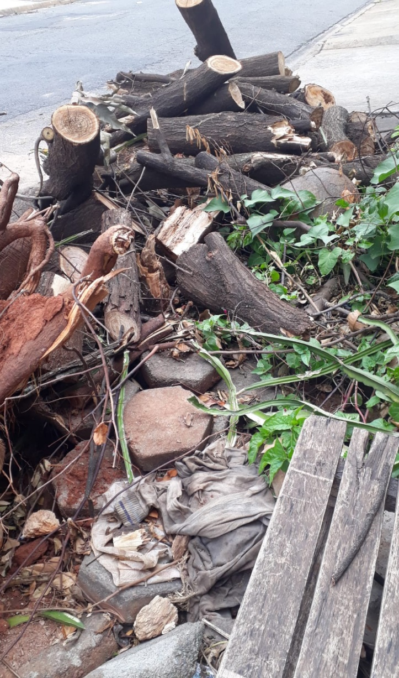**Figura 1.** Limpeza e retirada de troncos e galhos na Rua José Mir Perales, Pq. Residencial Fantinatti.



**SEBASTIÃO ALVES CORREA**

TIÃO CORREA – Vereador (PSDB)